淡江時報 第 803 期
書卷點燈賀校慶 潘裕文 韋禮安 high歌蛋捲節
特刊
【記者洪予揚淡水校園報導】從倒數點燈的屏氣凝息，到冷光煙火出現後的大聲歡呼，漆黑的天空頓時有了光芒，書卷雕塑被LED燈照射得五光十色；音樂響起，大家齊唱生日快樂；雕塑旁的凱旋門投影淡江老照片，帶領著大家走過歷史迎向未來。這是「傳燈傳心點燈儀式」，於5日晚間在書卷廣場舉行，校長張家宜、學術副校長虞國興、行政副校長高柏園等親臨點燈儀式。張校長說：「回顧以前，瞻望未來，淡江壯麗，名揚國際。」高柏園表示，在燈點起時，希望所有人看見夜晚的淡江也和上午一樣充滿活力與朝氣。

開場由曾獲10座金鐘獎的銀保系（現為保險系）校友張翰揚主持，他表示，自73年畢業後，第一次回來就參與這樣盛大的活動並擔任主持人，興奮的心情溢於言表。儀式最後由舞研社以動感狂野的舞蹈為學校獻上最熱烈的祝福。舞研社社長電機三王辰修表示，希望樹上的燈不要馬上拆除，寒冷的冬天需要多點光，讓校慶活動的氣氛延續更久、讓校園有更多溫暖、感動的感覺。

校慶當天更是熱鬧非凡，蛋捲節一系列活動讓師生陷入狂歡，「蛋捲星樂園」包括由各社團表演、淡江之聲及學生會合辦的「卡拉吧！蛋捲」歌唱決賽，以及由棉花糖樂團、Bii、潘裕文及韋禮安演唱多首high歌，掀起一波又一波的高潮。活動最後進入倒數，「5 4 3 2 1」氣球冉冉升起布滿天空，象徵對淡江無盡的祝福。

「蛋捲藝式街」的默劇表演、棉花糖秀吸引大批人潮圍觀，造型氣球秀讓孩子們愛不釋手；「蛋捲玩國」的闖關遊戲五花八門，其中「淡海爭霸」，讓同學印象深刻，統計二林芸亘直呼：「原本應該是用棒球丟向九宮格的遊戲，竟改成用衛生紙、拖鞋等奇怪的東西，覺得好有趣、好有創意。」

統計二陳品維說：「以往參加其他學校的校慶，逛完一圈就感到疲累，但今天玩了一天，還是有種悠閒又意猶未盡的放鬆感。」資傳二費于柔說，學校為了60週年校慶用心準備一系列的活動，很幸運能恭逢其盛，碰到淡江60歲生日。
2011/01/15

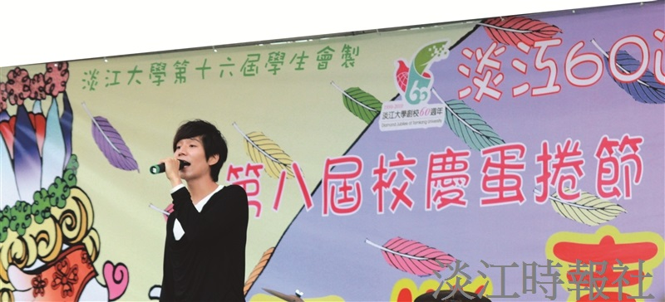
由學生會主辦的校慶蛋捲節，邀請知名歌手潘裕文高歌獻唱，讓歌迷們為之瘋狂，也為60週年校慶掀起另一陣旋風。（攝影／梁琮閔）

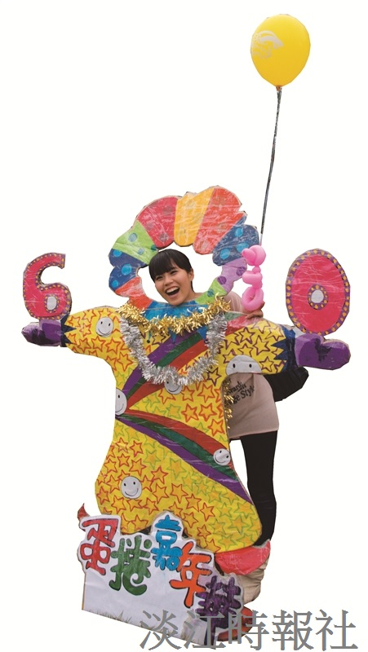
校慶當天，舉辦蛋捲嘉年華，學生樂翻天。（攝影／黃立欣）

